**LAPORAN PRAKTIKUM**

**Basis Data**

**Jobsheet-3: ERD Bagian 1**



|  |  |
| --- | --- |
| Nama | : Ghoffar Abdul Ja’far |
| NIM | : 41720035 |
| Kelas | : 1E |

**JURUSAN TEKNOLOGI INFORMASI**

**POLITEKNIK NEGERI MALANG**

**2023/2024**

**Tugas**

1. Buatlah rancangan sebuah database untuk toko online. Data-data yang akan ditanganinya adalah: data pembeli atau customer, data produk, data order, data pembayaran dan data admin. Perlu dicatat data transaksi pembelian seperti kode yang unik, tgl_pembelian, total_pembayaran. Pembeli bisa membeli banyak barang dalam satu transaksi, produk bisa dibeli oleh banyak pembeli. Perlu dicatat jumlah dan harga dari barang yang dibeli dalam satu transaksi pembelian. Dalam pembelian juga perlu dicatat admin yang menangani pembelian. Setiap admin perlu dicatat kode yang unik, nama, alamat, dan nomor_hp. Data pembeli yang perlu dicatat adalah kode yang unik, nama, alamat, no_hp. Sedangkan data produk yang perlu dicatat adalah kode yang unik, nama, satuan, harga, stok, dan keterangan. Buatlah ER Diagram manual untuk kasus tersebut dari tahap 1 sampai 4!

* Tahap 1: Menentukan entitas (object-object dasar) yang perlu ada didatabase dengan mengacu pada requirement diatas
  + Customer: Mengumpulkan dan menyimpan semua data pribadi customer
  + Produk: Menyimpan semua data produk yang dijual pada toko online
  + Order: Mencatat dan menyimpan data setiap transaksi pembelian yang dilakukan cutomer
  + pembayaran: Menyimpan semua data transaksi pembayaran
  + Admin: Mencatat dan menyimpan data admin toko online yang menangani proses transaksi pembelian
* Tahap 2: Menentukkan atribut (sifat-sifat) masing-masing entity dengan mengacu pada requirement diatas
  + Customer:
    - id : key attribute
    - nama : simple attribute
    - alamat : simple attribute
    - no_telp : simple attribute
  + Produk:
    - id : key attribute
    - nama : simple attribute
    - satuan : simple attribute
    - harga : simple attribute
    - stok : simple attribute
    - keterangan : simple attribute
  + Order:
    - id : key attribute
    - id_customer : foreign key attribute
    - tgl_pembelian : simple attribute
    - total_pembayaran : simple attribute
  + Pembayaran:
    - id : key attribute
    - id_order : foreign key attribute
    - id_customer : foreign key attribute
    - id_admin : foreign key attribute
    - metode_pembayaran : simple attribute
    - tgl_pembayaran : simple attribute
  + Admin:
    - id : key attribute
    - nama : simple attribute
    - alamat : simple attribute
    - no_telp : simple attribute
* Tahap 3:

1. Satu customer dapat membeli banyak produk -> menunjukkan bahwa adanya relasi antara customer dengan produk (1:M)
2. Satu customer dapat melakukan banyak pembayaran -> menujukkan bahwa adanya relasi antara customer dan pembayaran(1:M)
3. Satu produk dapat memiliki banyak order dan setiap order bisa memiliki banyak produk -> menunjukkan bahwa adanya relasi antara produk dan order(M:M)
4. Satu pembayaran mencatat satu order -> menunjukkan bahwa adanya relasi antara order dan pembayaran(1:1)
5. Satu admin menangani banyak pembayaran -> menunjukan bahwa adanya relasi antara admin dan pembayaran(1:M)

* Tahap 4: Menggambar E-R Diagram Manual

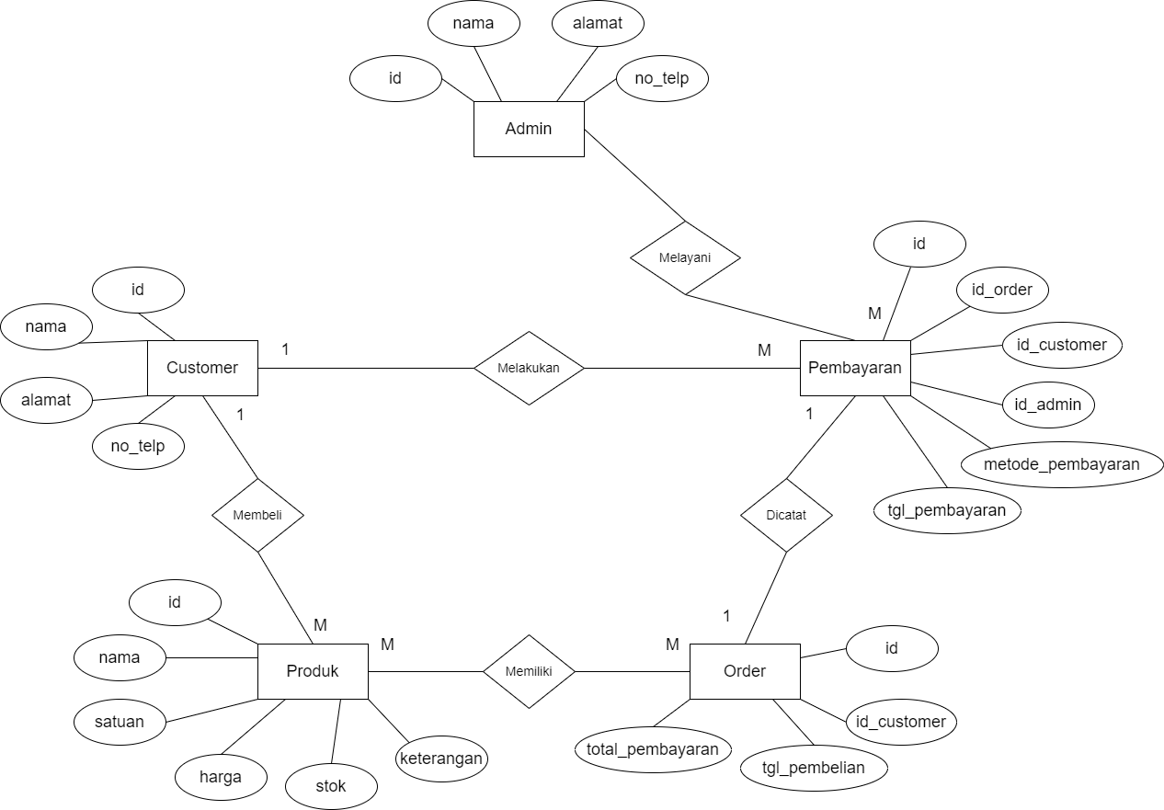

1. Ambil contoh sembarang database, boleh dari sistem atau aplikasi yang sudah ada. Buatlah rancangan ER Diagram manual database tersebut dari tahap 1-4 dengan ketentuan database minimal mengandung 4 buah entitas.

* Laundry
* Tahap 1: Menentukan entitas
  + Member: Menyimpan data member
  + Paket_Laundry: Menyimpan semua data paket laundry
  + Transaksi: Menyimpan semua data transaksi
  + Kasir: Mencatat dan menyimpan data admin toko online yang menangani proses transaksi
* Tahap 2: Menentukkan atribut
  + Member:
    - id: key attribute
    - nama: simple attribute
    - alamat: simple attribute
    - no_telp: simple attribute
  + Paket_Laundry:
    - id: key attribute
    - jenis: simple attribute
    - jumlah: simple attribute
    - harga: simple attribute
  + Transaksi:
    - id: key attribute
    - id_member: key attribute
    - id_kasir: key attribute
    - total_transaksi: simple attribute
    - tgl_transaksi: simple attribute
  + Kasir:
    - id: key attribute
    - nama: simple attribute
    - alamat: simple attribute
    - no_telp: simple attribute
* Tahap 3: Menentukan Relationship

1. Satu member bisa membeli banyak paket laundry -> Menunjukkan bahwa adanya relasi antara member dengan paket_laundry(1:M)
2. Setiap paket laundry diproses dengan 1 kali transaksi -> Menujukkan bahwa adanya relasi antara paket_laundry dengan transaksi(M:1)
3. Setiap transaksi dilakukan oleh satu member dengan ditangani oleh 1 kasir -> Menujukkan bahwa adanya relasi antara transaksi dengan member dan kasir(M:1)
4. Satu kasir menangani banyak transaksi -> Menunjukkan bahwa adanya relasi antara kasir dengan transaksi(1:M)

* Tahap 4: Menggambar E-R Diagram Manual

